Взаимодействие с родительской общественностью и социальными организациями.

Экскурсия в дом-музей «В гостях у бабушки»
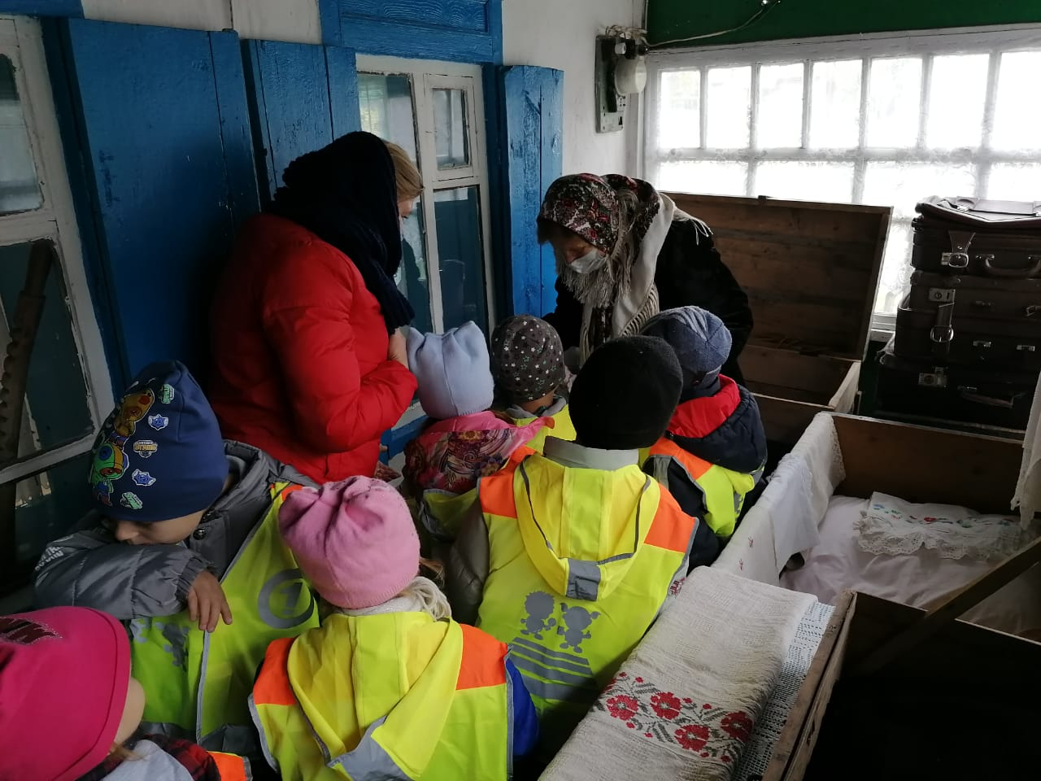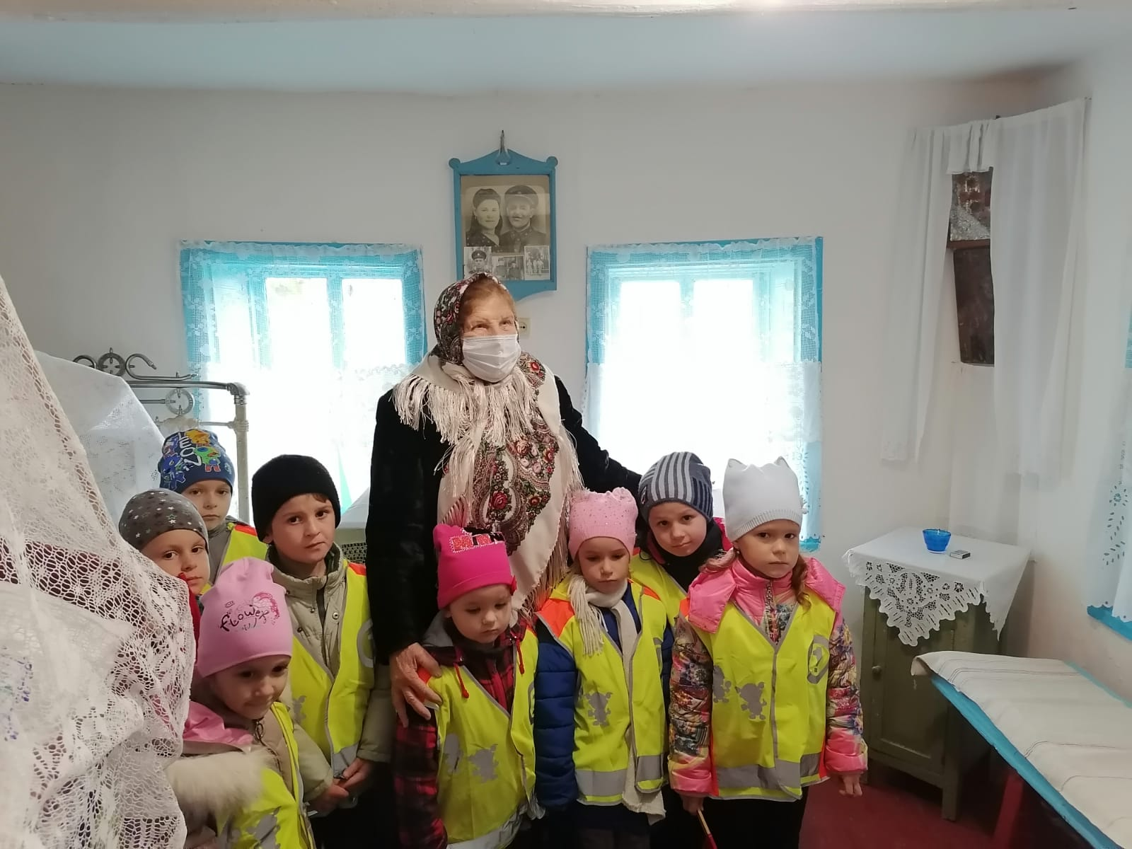

Мастер-класс для детей и родителей по изготовлению самодельной куклы «С любовью от мамы»
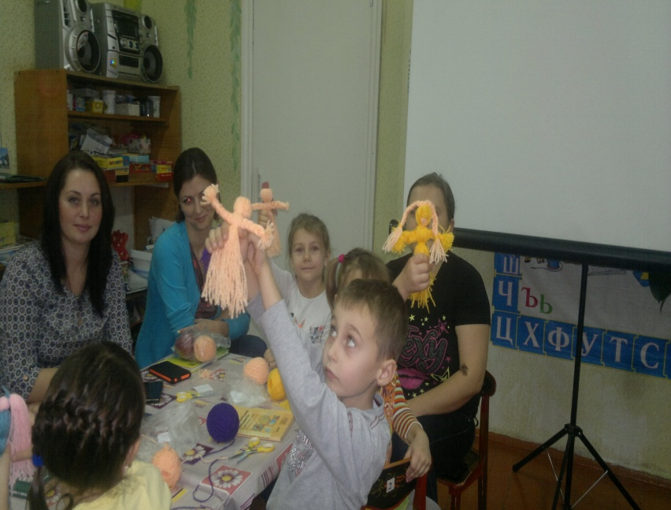
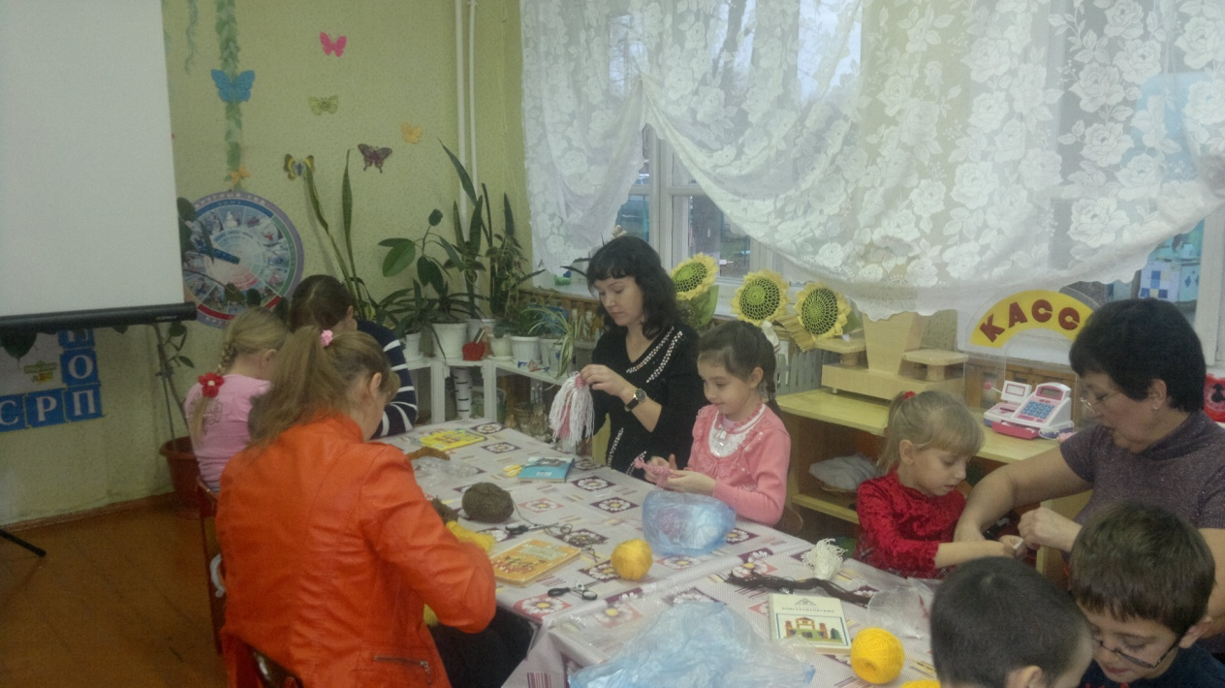

Эксурсия в Новопаловскую детскую библиотеку.
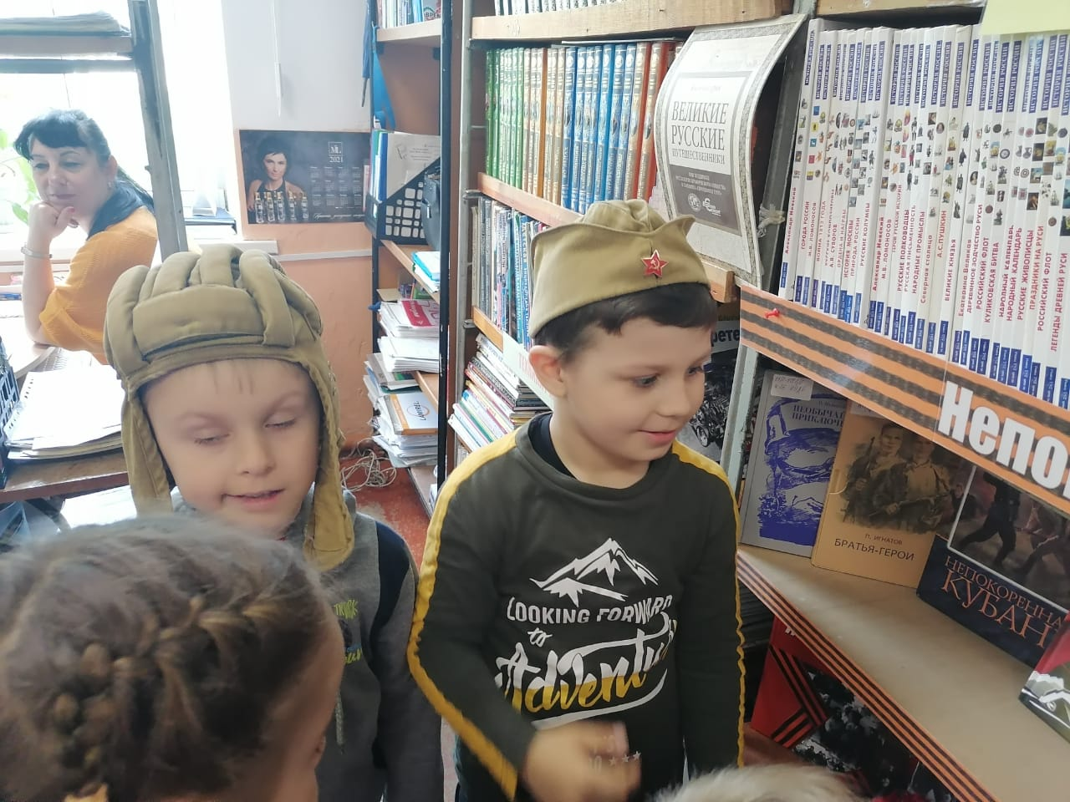
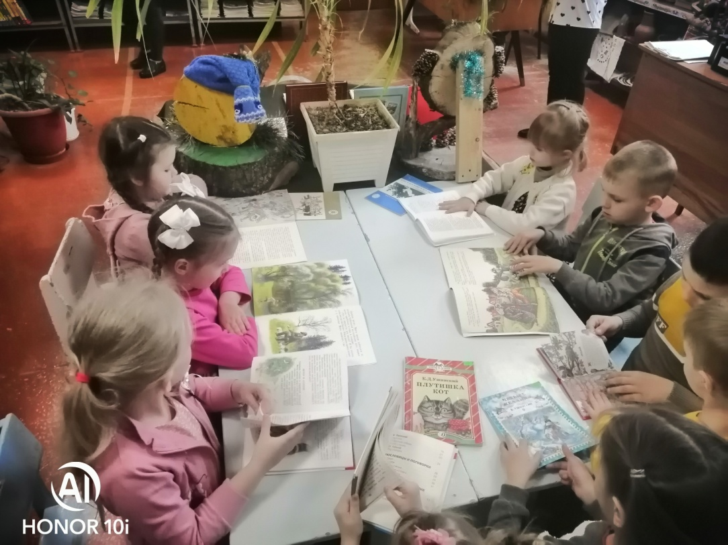
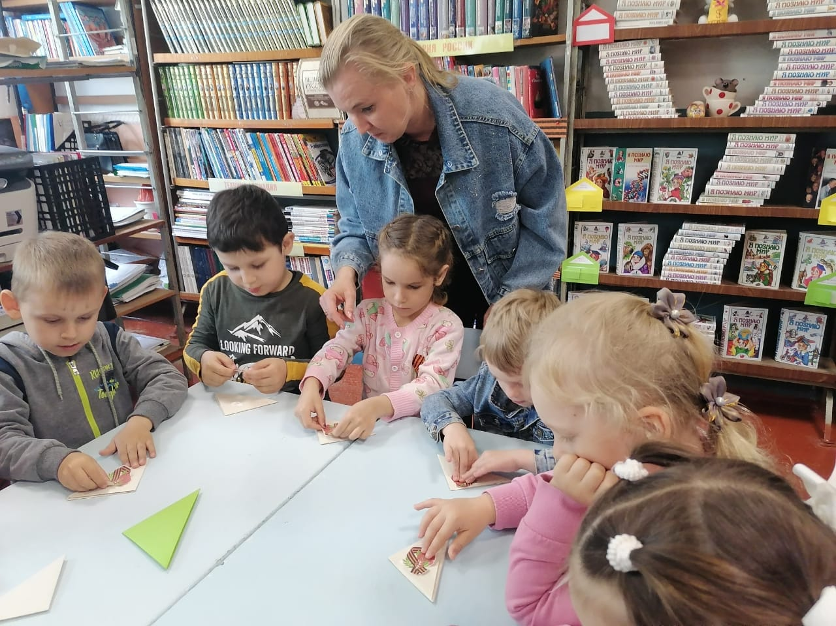

Посещение музейной комнаты «Память» в
МБОУ СОШ №16

